Quando voce nao informa para a JPA quem é a entidade mais fraca do relacionamento. Ele acaba gerando uma nova tabela

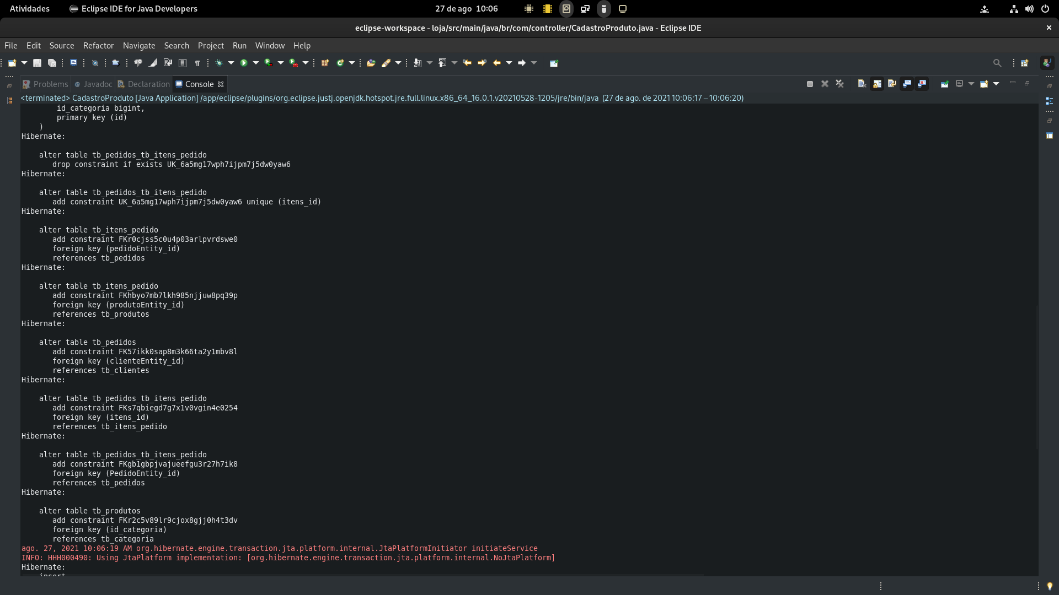
Como pode ver no exemplo acima ele gerou uma nova tabela “tb_pedidos_tb_itens_pedido” por não informarmos a JPA quem é o lado fraco do relacionamento e por essa tabela já ta mapeada ele acabou gerando uma nova.
Esse problema poderia ser resolvido dessa maneira:

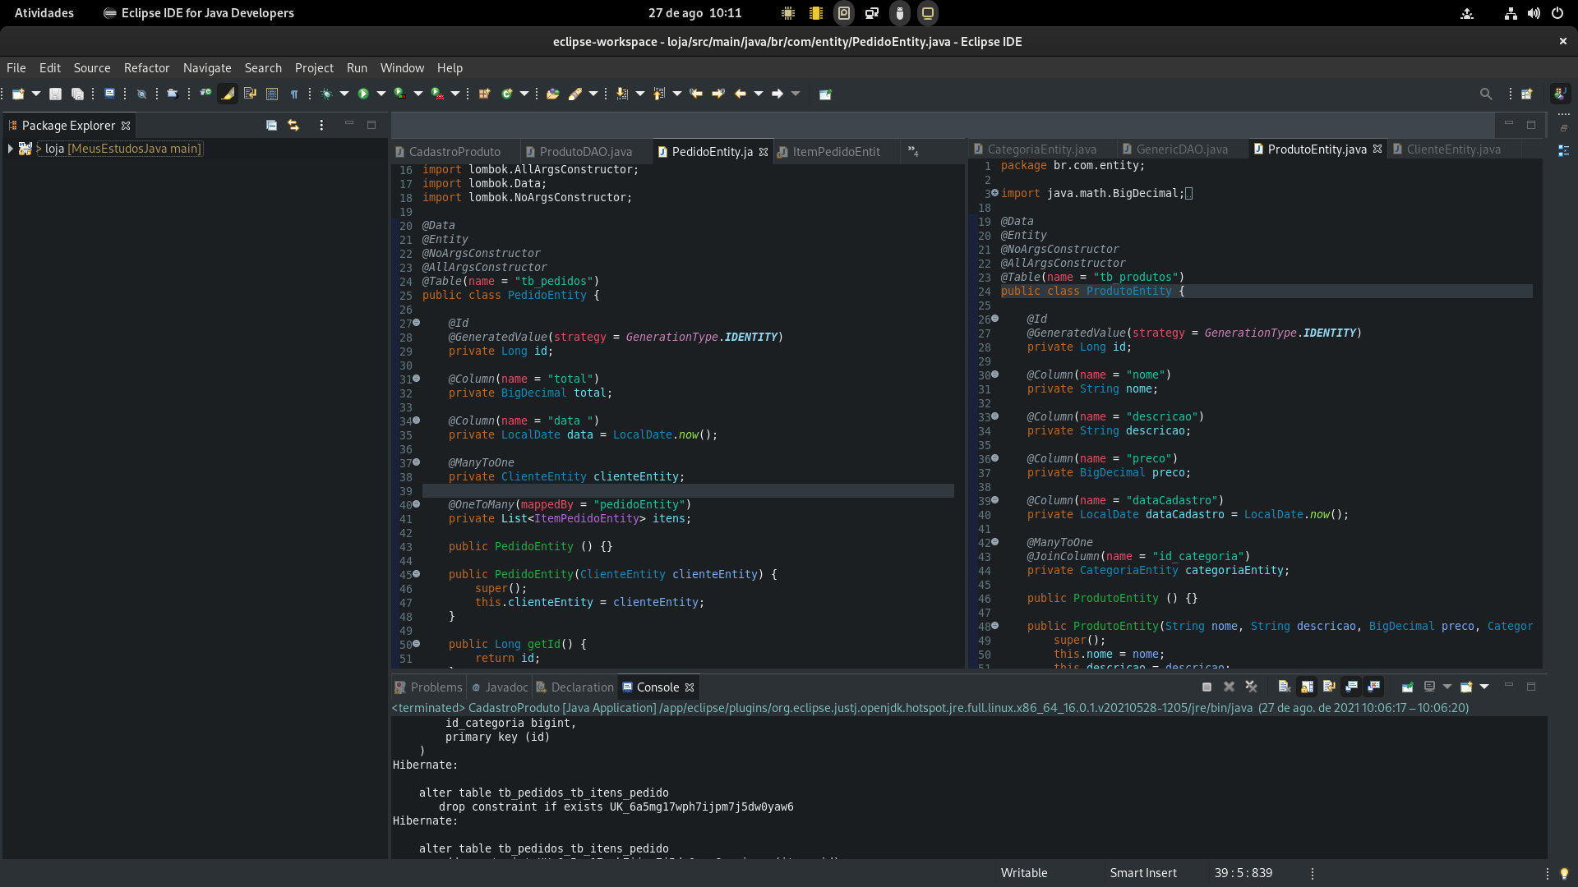
foi inserido o mappedBy na classe cujo no relacionamento é fraca.

